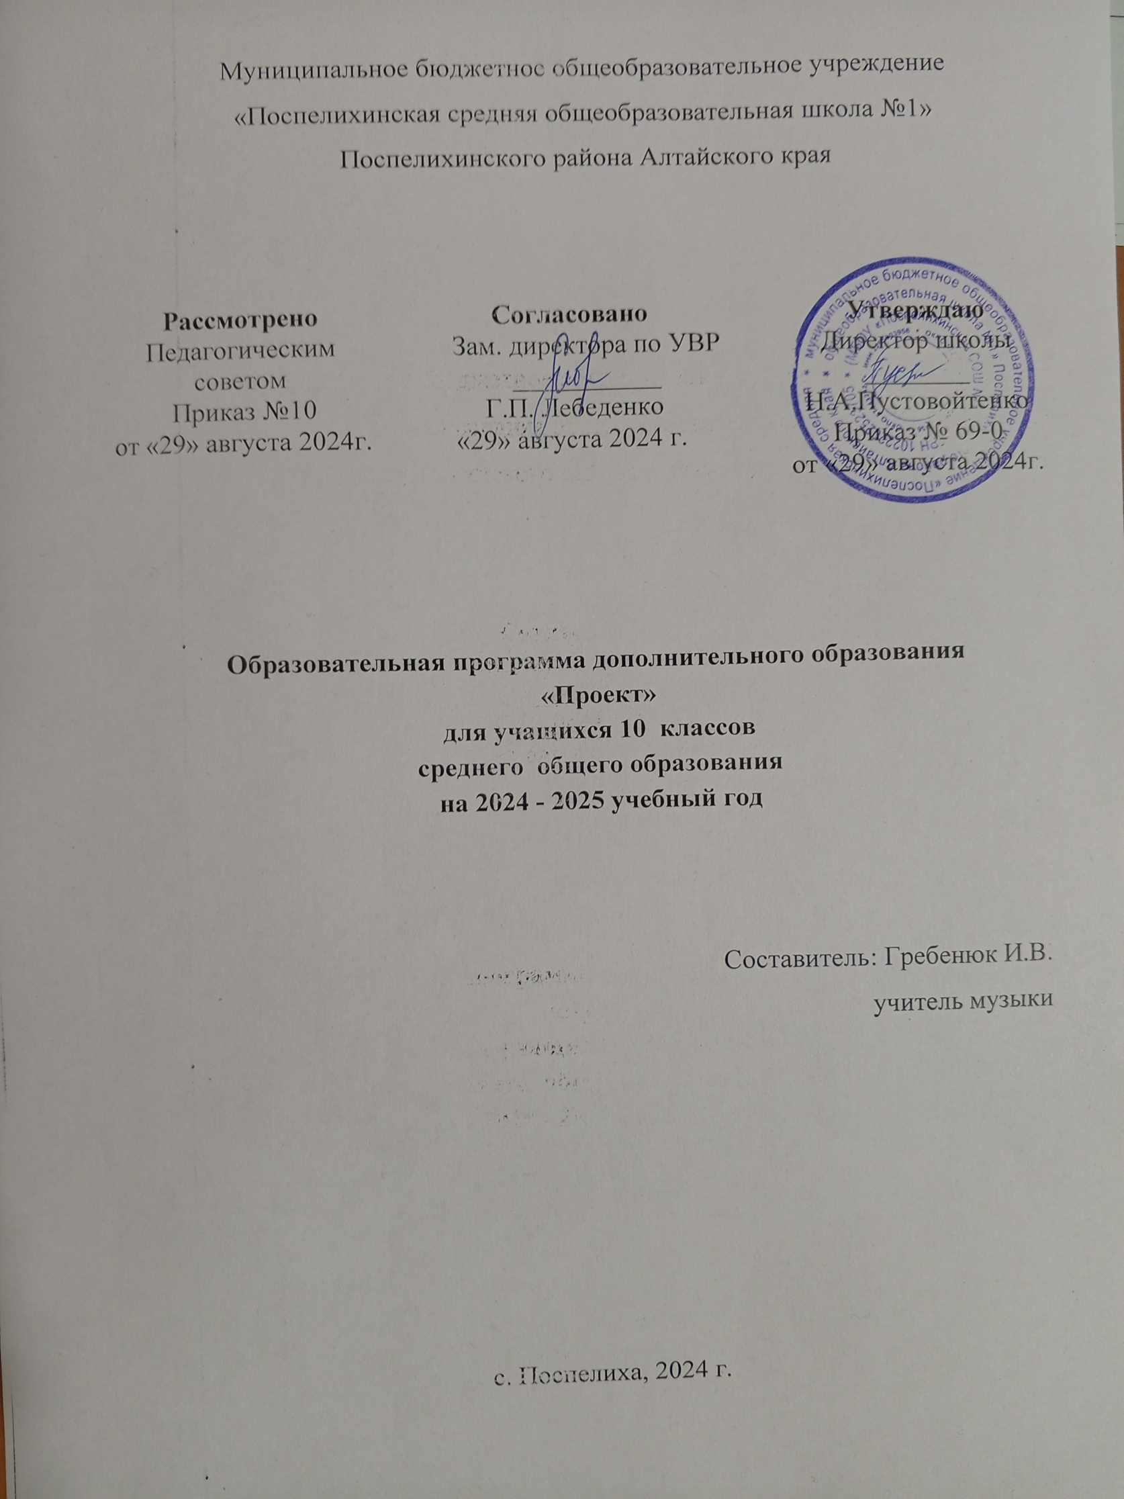

Муниципальное бюджетное общеобразовательное учреждение   
«Поспелихинская средняя общеобразовательная школа №1»  
Поспелихинского района Алтайского края

|  |  |  |
| --- | --- | --- |
| **Рассмотрено**  Педагогическим советом  Приказ №10  от «29» августа 2024г. | **Согласовано**  Зам. директора по УВР  ___________   Г.П. Лебеденко «29» августа 2024 г. | **Утверждаю**  Директор школы  ________ Н.А.Пустовойтенко  Приказ № 69-0  от «29» августа 2024г. |

**Образовательная программа дополнительного образования**

**«Проект»**

**для учащихся 10 классов**

**среднего общего образования**

**на 2024 - 2025 учебный год**

Составитель: Гребенюк И.В.

учитель музыки

с. Поспелиха, 2024 г.

# Пояснительная записка

Настоящая Рабочая программа курса «Проектная деятельность» разработана на основе Федерального государственного образовательного стандарта среднего общего образования, Федерального компонента государственного образовательного стандарта среднего общего образования с опорой на примерные программы среднего общего образования и допущенной Министерством образования Российской Федерации программы для общеобразовательных учреждений «Основы проектной деятельности. 5-9 классы», под редакцией Голуб Г.Б., Перелыгиной Е.А., Чураковой О.В. Программы общеобразовательных учреждений. Элективные курсы. Под ред. Голуб Г.Б.– Самара:2010).

Необходимость данного курса обусловлена потребностью государства в активном, самостоятельном, мобильном, информационно грамотном, компетентном гражданине общества, а также необходимостью формирования учебно-познавательной компетентности учащихся.

Отличительная особенностькурса состоит в том, что предмет «Индивидуальный проект» представляет собой учебное исследование, выполняемое обучающимся в рамках одного или нескольких учебных предметов, что обеспечивает приобретение навыков в самостоятельном освоении содержания и методов избранных областей знаний. В основе проектной деятельности лежит развитие познавательных навыков, умений самостоятельно конструировать свои знания, ориентироваться в информационном пространстве.

Программа предназначена для обучающихся 10 класса, занятия проводятся 1 раз в неделю по 1 часу, согласно расписанию..

## Цель:

Практическая подготовка учащихся к постановке и реализации реальных задач проектирования, включая элементы научно-исследовательской работы.

## Задачи:

## Обучающие

* овладение систематическими знаниями и приобретение опыта осуществления целесообразной и результативной деятельности;
* развивать способности к непрерывному самообразованию, овладению ключевыми компетентностями, составляющими основу умения: самостоятельному приобретению иинтеграции знаний, коммуникации и сотрудничеству, эффективному решению (разрешению) проблем, осознанному использованию информационных и коммуникационных технологий, самоорганизации и саморегуляции;
* обеспечить мобильность и (или) возможность поддерживать избранное направление образования;
* формировать проектного отношения к действительности и способности использовать проектный подход при решении личных и профессиональных задач;

**Развивающие**

* развивать творческие способности  у детей,  расширять их  кругозор;
* формировать здоровый образ жизни и воспитывать негативное отношение к вредным и пагубным для здоровья привычкам;

**Воспитательные:**

* воспитать чувство патриотизма, формирование у подрастающего поколения верности Родине, готовности к служению Отечеству;
* воспитание уважения к национальной культуре, своему народу, своему языку, традициям и обычаям своей страны, родного края;
* воспитывать общечеловеческие, национально - культурные ценности, охватывающие основные аспекты социокультурной жизни и самоопределения личности;
* сформировать гуманистическое отношение к окружающему миру и людям.
  + научить ориентироваться в современных экономических, политических, культурных процессах и возможных ресурсах личностного и профессионального роста.

Индивидуальный проект выполняется обучающимся самостоятельно под руководством учителя по выбранной теме в рамках одного или нескольких изучаемых учебных предметов, курсов в любой избранной области деятельности (познавательной, практической, учебно-исследовательской, социальной, художественно-творческой).

## Тематическое планирование «Проектная деятельность», 10 класс

|  |  |  |
| --- | --- | --- |
| №пп | Тема | № |
|  | Введение в курс «Индивидуальный проект». |  |
|  | Как придумать идею проекта |  |
|  | Индивидуальный образовательный проект. Виды проектов |  |
|  | Виды проектов |  |
|  | Индивидуальный образовательный проект. Темы проектов |  |
|  | Индивидуальный образовательный проект. Темы проектов |  |
|  | Инициализация проекта |  |
|  | Инициализация проекта |  |
|  | Конструирование темы и проблемы совместной проектной работы. |  |
|  | Конструирование темы и проблемы совместной проектной работы. |  |
|  | Конструирование темы и проблемы совместной проектной работы. |  |
|  | Конструирование темы и проблемы совместной проектной работы. |  |
|  | Формулирование проектного замысла в группах |  |
|  | Формулирование проектного замысла в группах |  |
|  | Разработка критериев и оценки продуктов проекта. |  |
|  | Разработка критериев и оценки продуктов проекта |  |
|  | Проведение мини–выступления, посвященного презентации и защите замыслов проектов. |  |
|  | Проведение мини–выступления, посвященного презентации и защите замыслов проектов. |  |
|  | Логика действий и последовательность шагов при планировании индивидуальных проектов. |  |
|  | Логика действий и последовательность шагов при планировании индивидуальных проектов. |  |
|  | Разработка концепции и целей проекта |  |
|  | Разработка концепции и целей проекта |  |
|  | Базовые процессы разработки проекта и работы, выполняемые в рамках этих процессов |  |
|  | Базовые процессы разработки проекта и работы, выполняемые в рамках этих процессов |  |
|  | Базовые процессы разработки проекта |  |
|  | Базовые процессы разработки проекта |  |
|  | Разработка, стратегия и реализация, определение этапности и  Точек контроля. |  |
|  | Разработка, стратегия и реализация, определение этапности и  Точек контроля. |  |
|  | Расчет календарного графика. Создание общего проекта |  |
|  | Расчет календарного графика. Создание общего проекта |  |
|  | Расчет календарного графика. Создание общего проекта |  |
|  | Реализация проекта |  |
|  | Реализация проекта |  |
|  | Защита проекта |  |

Всего34час

**Планируемые результаты**

## Обучающие:

* + развитие личности обучающихся средствами предлагаемого для изучения учебного предмета: развитие общей культуры обучающихся, их мировоззрения, ценностно-смысловых установок, развитие познавательных, регулятивных и коммуникативных способностей, готовности и способности к саморазвитию и профессиональному самоопределению;
  + овладение систематическими знаниями и приобретение опыта осуществления целесообразной и результативной деятельности;
  + развитие способности к непрерывному самообразованию, овладению ключевыми компетентностями, составляющими основу умения: самостоятельному приобретению и интеграции знаний, коммуникации и сотрудничеству, эффективному решению (разрешению) проблем, осознанному использованию информационных и коммуникационных технологий, самоорганизации и саморегуляции;
  + обеспечение академической мобильности и (или) возможности поддерживать избранное направление образования;
  + обеспечение профессиональной ориентации обучающихся

## развивающие:

-личностное, профессиональное, жизненное самоопределение;

- действие смыслообразования, т.е. установление учащимися связи между целью учебной деятельности и ее мотивом, другими словами, между результатом учения и тем, что побуждает деятельность, ради чего она осуществляется. Учащийся должен задаваться вопросом о том, какое значение, смысл имеет для меня учение», и уметь находить ответ на него;

-действие нравственно – этического оценивания усваиваемого содержания, обеспечивающее личностный моральный выбор на основе социальных и личностных ценностей.

**воспитательные**

целеполаганиекакпостановкаучебнойзадачинаосновесоотнесениятого,чтоужеизвестнои усвоено учащимся, и того, что еще неизвестно;

-планирование–определениепоследовательностипромежуточныхцелейсучетомконечного результата; составление плана и последовательности действий;

-прогнозирование–предвосхищение результата и уровня усвоения; его временных характеристик;

-контроль в форме сличения способа действия и его результата с заданным эталоном с целью обнаружения отклонений от него;

Внесение необходимых дополнений и корректив в план, и способ действия в случае расхождения ожидаемого результата действия и его реального продукта;

-оценка–выделение и осознание учащимся того, что уже усвоено и что еще подлежит усвоению, оценивание качества и уровня усвоения.

## Познавательные:

-самостоятельное выделение и формулирование познавательной цели;

-поиски, выделение необходимой информации; применение методов информационного поиска, в том числе с помощью компьютерных средств;

символические: моделирование - преобразование объекта из чувственной формы в пространственно-графическую или знаково-символическую модель, где выделены существенные характеристики объекта, и преобразование модели с целью выявления общих законов, определяющих данную предметную область;

-умение структурировать знания;

-умение осознанно и произвольно строить речевое высказывание в устной и письменной формах;

-выбор наиболее эффективных способов решения задач в зависимости от конкретных условий;

-рефлексия способов и условий действия, контроль и оценка процесса и результатов деятельности;

## Коммуникативные:

-планирование учебного сотрудничества с учителем и сверстниками – определение целей, функций участников, способов взаимодействия;

-постановка вопросов – инициативное сотрудничество в поиске и сборе информации;

-разрешение конфликтов – выявление, идентификация проблемы, поиск и оценка альтернативных способов разрешение конфликта, принятие решения и его реализация;

-управление поведением партнера – контроль, коррекция, оценка действий партнера;

-умение с достаточной полнотой и точностью выражать свои мысли в соответствии с задачами и условиями коммуникации;

-владение монологической и диалогической формами речи в соответствии с грамматическими и синтаксическими нормами родного языка.

## Общеучебные умения, навыки и способы деятельности.

Учебная программа предусматривает формирование у учащихся общеучебных умений и навыков, универсальных способов деятельности и ключевых компетенций.

## Общеучебные умения и навыки

* + Разностороннее рассмотрение объектов, выявление в них различных свойств и особенностей.
  + Выявление различий при сравнении объектов.
  + Установление существенных и несущественных свойство объектов (понятий).
  + Классификация объектов множества по некоторому основанию. Подведение объектов под известные понятия.
  + Выделение в определении понятия рода и видовых признаков.

-Установление необходимости или достаточности или необходимости и достаточности известного признака (условия) понятия.

* + Определение причинно-следственной зависимости.
  + Подбор примеров, иллюстрирующих общее правило(определение).
  + Приведение контр примеров для неверных утверждений.
  + Формулирование выводов по результатам анализа.
  + Формулирование утверждения в форме условного предложения.
  + Формулирование утверждения, обратного данному.
  + Формулирование утверждения, противоположного данному.
  + Формулирование гипотезы.
  + Построение по правилу(формуле) пошаговой программы.
  + Моделирование и построение эскизов будущего проекта

Четкое и правильное осознание цели своей работы.

* + Составление плана своей работы (достижения цели).
  + Контроль за соответствием выполняемой работы поставленной цели.

-Оценка правильности выполнения задания.

* + Самооценка уровня овладения учебным материалом.

## Умение работать с текстом

* + Постановка вопросов к прочитанному тексту.
  + Формулирование главной мысли, содержащейся в тексте.
  + Разбивка текста на смысловые части.
  + Составление плана текста.

## Информационно-библиографические умения и навыки

-Умение пользоваться предметными именными указателями, оглавлениями.

* + Нахождение в учебнике ответов к задачам.
  + Умение пользоваться терминологическими словарями
  + Умение пользоваться каталогами библиотеки.
  + Правильное библиографическое оформление цитат ,выписок и списков литературы.

## Культура устной и письменной речи

* + Выступление с докладом на заданную тему
  + Рецензирование текста или выступления.
  + Составление характеристики географических объектов, исторических деятелей, литературных героев.
  + Описание рисунка или картины.
  + Передача своего впечатления от прослушанного музыкального произведения.
  + Составление конспекта, прочитанного текста или прослушанного выступления, лекции, доклада.

Общий Проект является кульминацией системы проектных работ и, в некотором смысле, всего обучения в школе, покажет все те навыки, которыми овладел старшеклассник за все года школьного обучения.

Учащиеся учатся самостоятельно:

- определять форму ;

- планировать свою работу;

-обращаться за помощью к специалистам);

-искать необходимую информацию;

-применять коммуникативные способности;

-организовывать работу других людей;

-профессионально использовать ИКТ в процессе работы и для подготовки презентации;

- выступать с докладом;

-к нужному сроку доводить работу до запланированного результата.

## Оценка качества реализации программы

Оценка качества реализации программы включает в себя текущий контроль проекта, публичную защиту замысла, публичную защиту проекта обучающихся.

**Текущий контроль** проводится в счет аудиторного времени, предусмотренного на учебный предмет.

## Формы контроля:

* + - * Индивидуальные задания при работе над проектом;
      * Публичная защита